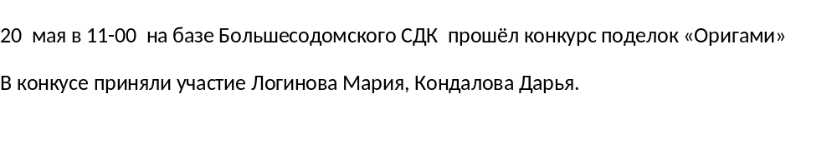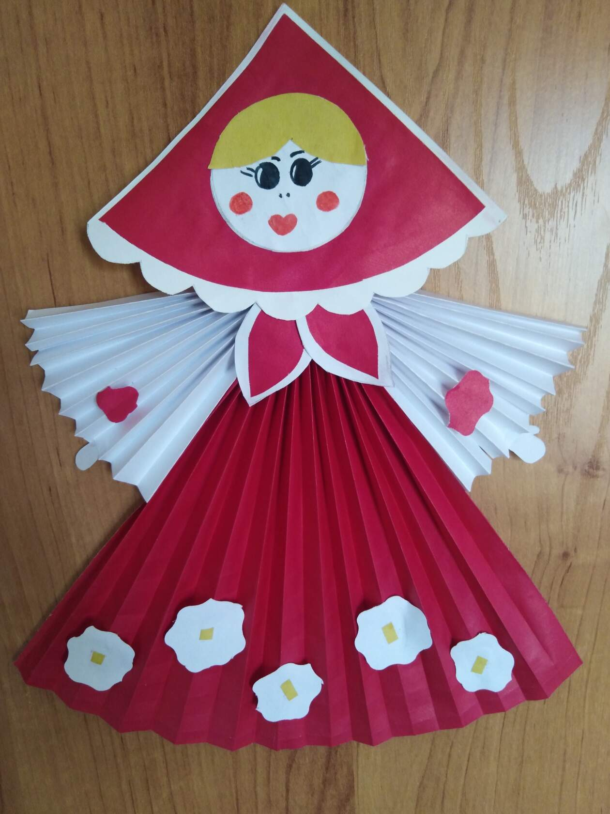
Выполнила Кондалова Дарья 9 кл
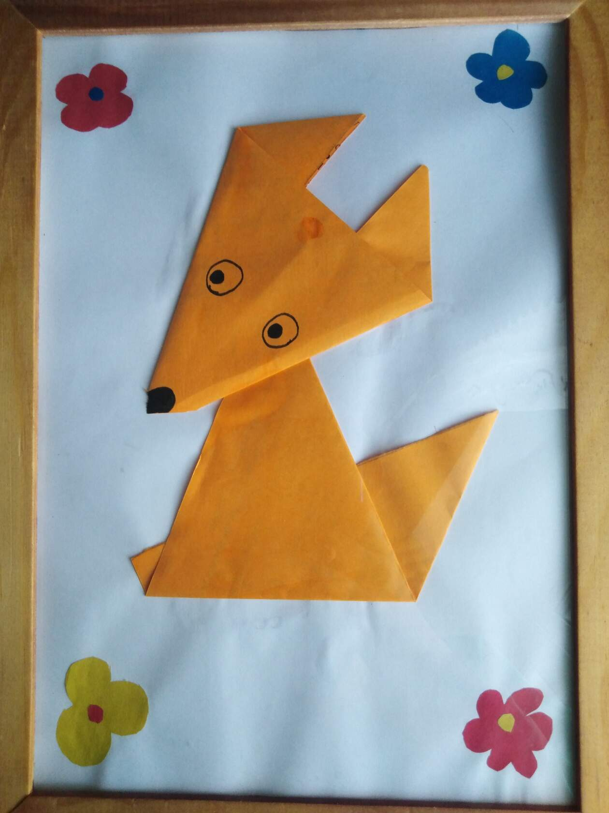
Выполнила Логинова Мария 7 кл
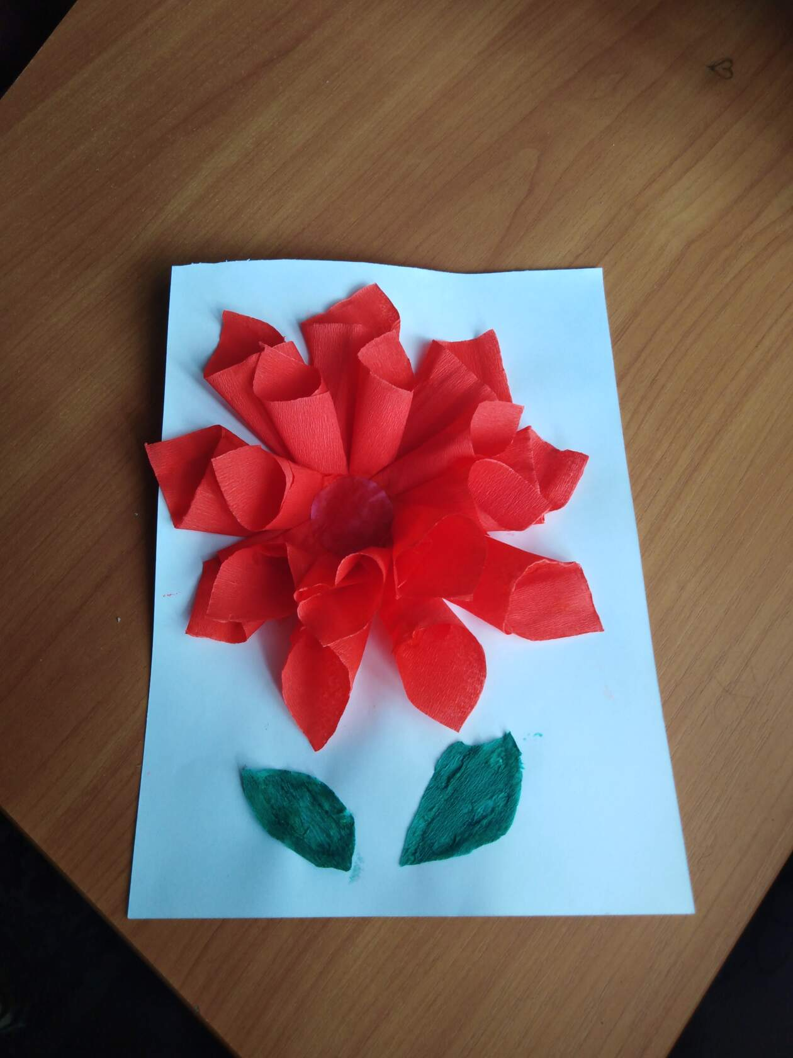
Выполнила Логинова Мария 7 кл
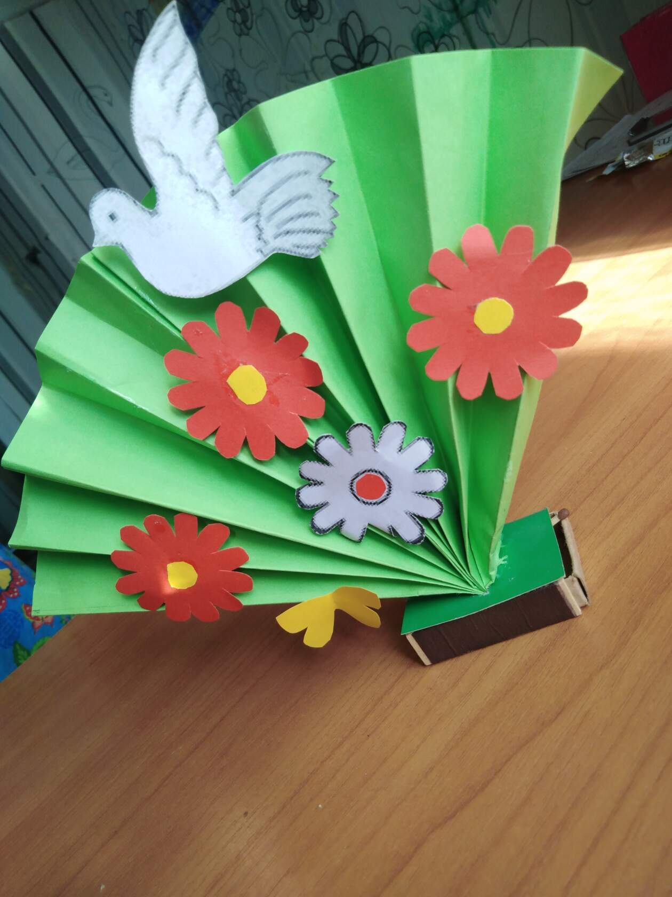
Выполнила Кондалова Дарья 9 кл

